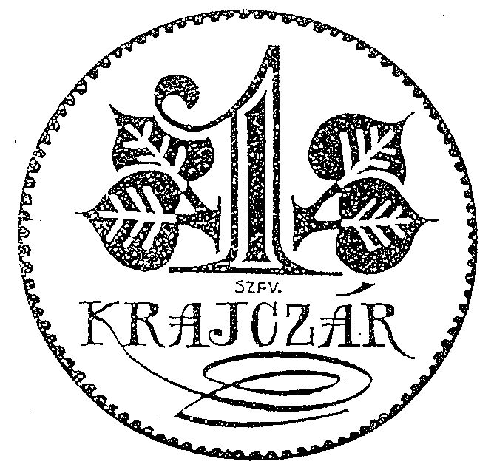 | KRAJCZÁROS ALAPÍTVÁNY
 | - közhasznú szervezet -
 | Adószám: 18481776-2-07; OTP 11736116-20124496
 | Székhely: 8000 Székesfehérvár., Bártfai u. 41. B.
 | Tel: 06/30/9566-736, E-mail: krajczáros@t-online.hu
Kommunikációs felületek: http://krajczaros.uw.hu és http://haemgo.uw.hu és www.krajczarosalapitvany.hu illetve www.hadisirgondozas.hu és http://haemgo.hu továbbá http://www.facebook.com/krajczaros.alapitvany

A KURATÓRIUM 2018/20-23. (12. 21.) számú határozatai:

A kurátorok a kuratórium ülésének feltételeit illetően az alábbiak szerint határoztak:
1) Jkv. Vezető felkérés: Kubik Enikő elfogadva: 2 igen, …. nem, …. tartózk.
2) Jkv. Hitelesítő felkérés: Adorjáni István elfogadva: 2 igen, …. nem, …. tartózk.
Dr. Halasi Zoltán elfogadva: 2 igen, …. nem, …. tartózk.
3) Napirend: elfogadva: 2 igen, …. nem,…. tartózk.

A KURATÓRIUM 2018/24-26. (12. 21.) számú határozata:

Az írásban benyújtott napirendből a Meghívó 5A alpontokra vonatkozó tájékoztatást a kuratórium tudomásul vette. Részleteiben:

5A/1. gy.gy. és pipacs akció 2 igen …. nem, …. tartózk.

5A/2. évzáráshoz gyorsjelentés 2 igen …. nem, …. tartózk.

5A/3. MagNet Bank pályázat 2 igen …. nem, …. tartózk.

A KURATÓRIUM 2018/27-28. (12. 21.) számú határozata:

Az írásban benyújtott 5B pont szerinti napirendből:
5B/1.: a 2019. évi szakmai tervet a kuratórium elfogadta, felhatalmazzák a kuratórium elnököt a végrehajtásra és kivonatos közzétételre.
2 igen …. nem, …. tartózk.

Az írásban benyújtott 5B pont szerinti napirendből:
5B/2.: a 2019. évi pénzügyi tervet a kuratórium elfogadta, felhatalmazzák a kuratórium elnököt a végrehajtásra és kivonatos közzétételre. Az éves gazdasági vetületű mozgásteret a kuratórium elnök az előterjesztésben rögzítettek között gyakorolja.
2 igen …. nem, …. tartózk.

Kubik Enikő Adorjáni István Németh István
- jkv. vezető - - EB tag - - kuratórium elnök-

